宜蘭縣立中華國中學生傷病送醫記錄
附件二
學生姓名：_____________ 性別： 班級： 年 班 號 家長電話：____________
受傷前健康狀況：□正常 □疾病_________________ __ _
級、科任老師：___________送醫者：__________□家長□校護□老師□其他
通知家長時間： 年 月 日星期 □上午 □下午 時 分，□聯絡不到
通知119時間： 119到達時間： 送醫時間：
受 傷 性 質 |  | 受 傷 部 位
□挫撞傷 □中毒  □燒燙傷 □休克  □撕裂傷 □扭傷  □割刺傷 □骨折  □壓夾傷 □脫臼  □溺、嗆水 □擦傷  □抓咬螫傷  □其他________________ |  | □頭  □臉  □眼  □耳  □鼻  □唇  □舌  □牙齒  □頸 |  | □肩  □胸  □腹  □背  □腰  □臀  □會陰  □大腿  □小腿 | □膝膕  □腳踝  □腳掌  □腳趾  □手腕  □手掌  □手指  □上臂  □前臂 |  | 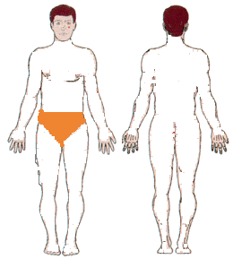
 |  | □其他
發生時間、地點 | 發生時間：民國 年 月 日 星期 □上午 □下午， 時 分  □上課時間 □下課時間  發生地點：校(內、外)，室(內、外)  地點描述：________________________________________________ ____
情形  傷害發生 | 相關設備、設施、物品：___________________________________________  受傷者當時從事活動：_____________________________________________  發生經過：
徵象  生命 | 意識狀況：□清 □聲 □痛 □否  體溫： ℃， 脈搏： 次/分， 呼吸： 次/分， 血壓： mmHg  測量時間：
送醫前處理 | □清除呼吸道異物  □哈姆立克法  □抽吸  □CPR 分鐘  □長背板固定 |  | □傷口清洗消毒  □止血包紮  □夾板固定  □頸圈固定  □其他： |  |  | □冰敷  □給水  □保暖  □給氧 |  | □心理支持  □量血壓  □量體溫  □量脈搏、呼吸
追蹤結果  送醫地點 | 醫院（診所）名稱：□陽明附設醫院 □羅東博愛 □聖母醫院□其它  □急診 □門診 □住院，請假_____天  送醫方式：□通知119 □學校人員送往 □其他：  醫療處置：  請假_______天，其他：
備註
護理師
衛生組長
學務主任
校長

